GLASBENA UMETNOST

Datum: 14. 5. 2020

Učna enota: SLOVENSKO LJUDSKO IZROČILO – NARODNE NOŠE IN PLESI

Učni pripomočki/sredstva: SDZ str. 77, 78, zvezek za GUM, splet
- UVOD
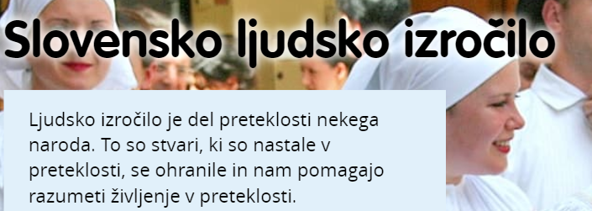
Kaj je slovensko ljudsko izročilo?

Zgornje besedilo prepiši v zvezek za glasbeno umetnost.

- OBRAVNAVA
- Na spodnji povezavi si oglej posnetek ljudskih plesov. Danes ljudske plese plešejo v folklornih skupinah. Na posnetku je folklorna skupina, ki pleše gorenjske ljudske plese. Oblečeno imajo narodno nošo. Zraven plesa pojejo ljudske pesmi.
https://www.youtube.com/watch?v=Ej21ETi7Us8
- Preberi spodnji miselni vzorec in ugotovi, kaj vse spada k ljudskemu izročilu. Miselni vzorec prepiši v zvezek.
SLOVENSKO LJUDSKO IZROČILO

LJUDSKI PLESI IN NARODNE NOŠE
LJUDSKE PESMI
LJUDSKA GLASBILA

- Danes bomo govorili o narodnih nošah. V Sloveniji poznamo veliko različnih narodnih noš. Vsaka pokrajina ima svoje. Na spletnem portalu www.radovednih-pet.si boš spoznal različne narodne noše. Preberi si besedilo in si oglej različne narodne noše. Navodila do spletne strani:
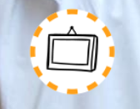
- www.radovednih-pet.si, glasbena umetnost, interaktivno gradivo, 5. enota: Glasba skozi čas, 2. sklop: Slovensko ljudsko izročilo, klik na Naprej se pomikaš tako, da z miško klikneš na sosednjo belo piko.

- UTRJEVANJE
- SDZ str. 77
- Oglej si fotografijo ženske in moškega, oblečena v narodno nošo. Preberi, kako se imenujejo oblačila, obutev in dodatki gorenjske narodne noše.
- Pod fotografijo si preberi besedilo o narodnih nošah in podčrtaj odgovore na vprašanja:
- Kaj je narodna noša?
- Kdaj so ljudje nadeli narodno nošo?
- Katere narodne noše poznamo v Sloveniji?

- SDZ str. 78/1
- V narodno nošo obleci Filipa in Nežo, ki plešeta v folklorni skupini. To storiš tako, da povežeš oblačila in obutev z ustreznim delom njunih teles.

